DI_DDIC_SIS_ACCESOCITRIXPCSFISICOS

CÓDIGO: | DI_DDIC_SIS_ACCESOCITRIXPCSFISICOS

TECNICO: | Adrián González Rodríguez

DESCRIPCION: | Este documento interno describe la operativa para configurar el acceso remoto desde citrix a un equipo físico.

ÍNDICE
1 OBJETIVO 3
2 CONFIGURACIONES ACCESO REMOTO EQUIPO FISCO 4
2.1 Instalación agente VDA 4
2.2 Configuracion Citrix Studio 10
2.3 Permisos Directorio Activo 15
2.4 Permisos en el Equipo Remoto 18
2.5 Configurar Regla Firewall 19

OBJETIVO
Este documento tiene por objeto la descripción del procedimiento a seguir para permitir el acceso remoto desde Citrix directamente a los equipos físicos dentro de la organización.

CONFIGURACIONES ACCESO REMOTO EQUIPO FISCO

Instalación agente VDA
Instalamos el agente en el equipo al que se va a acceder de forma remota.
Se descarga el software desde la web https://www.citrix.com/es-es/downloads/citrix-virtual-apps-and-desktops/ , la versión descargada es “Citrix_Virtual_Apps_and_Desktops_7_1912_3000.iso”.
Ejecutamos el software con permisos de administrados.
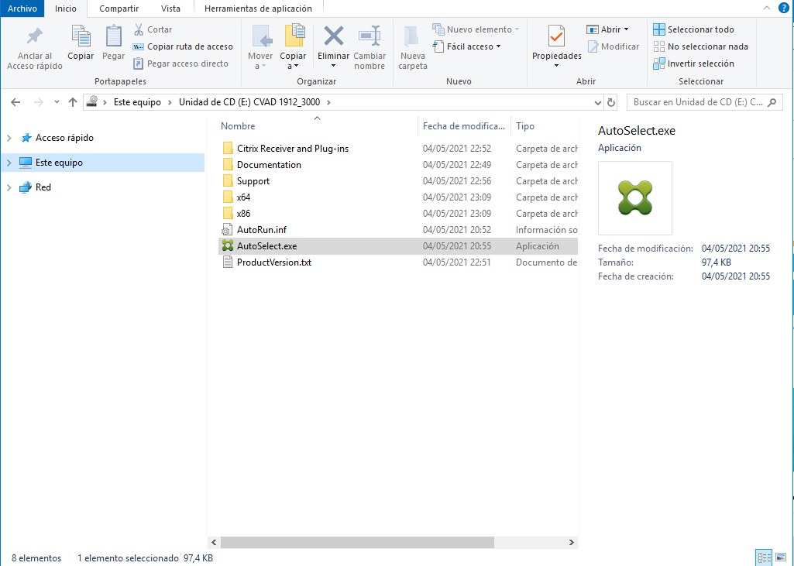

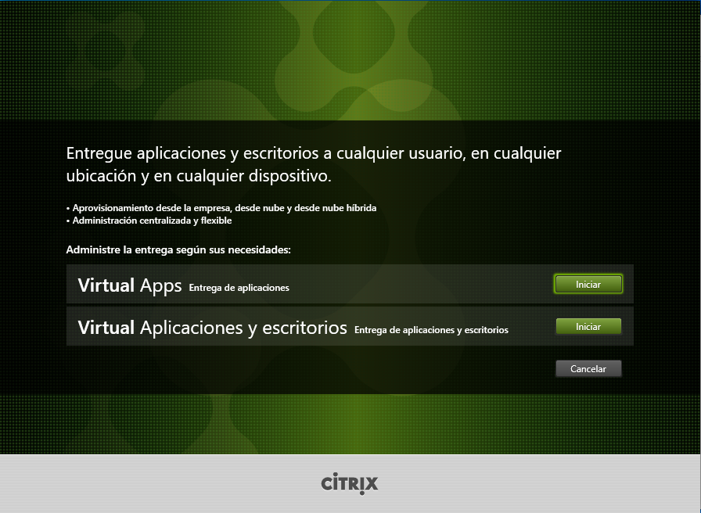
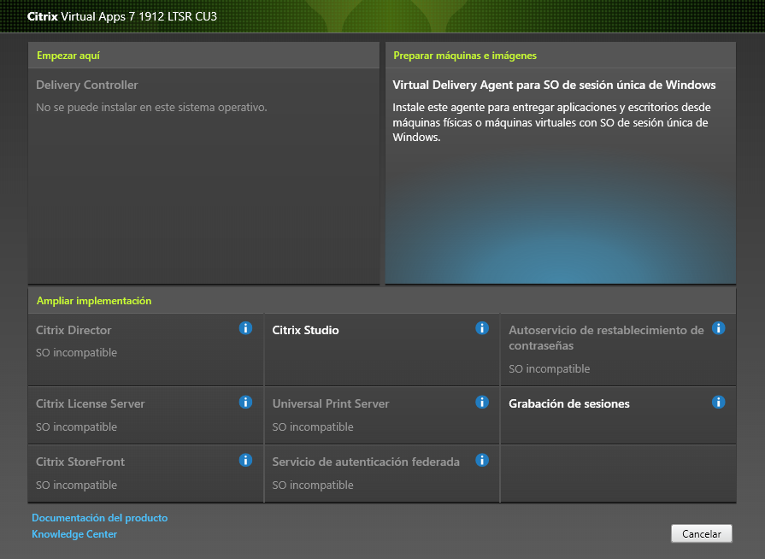
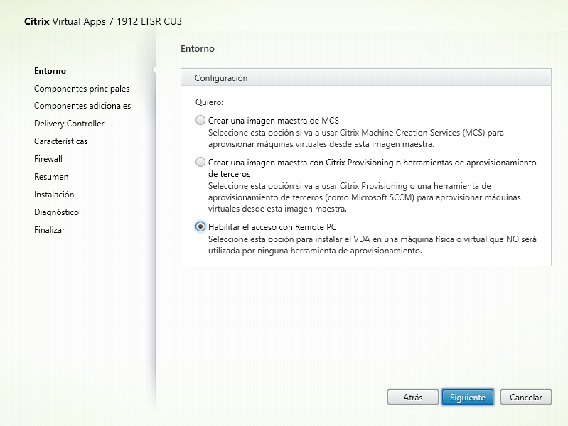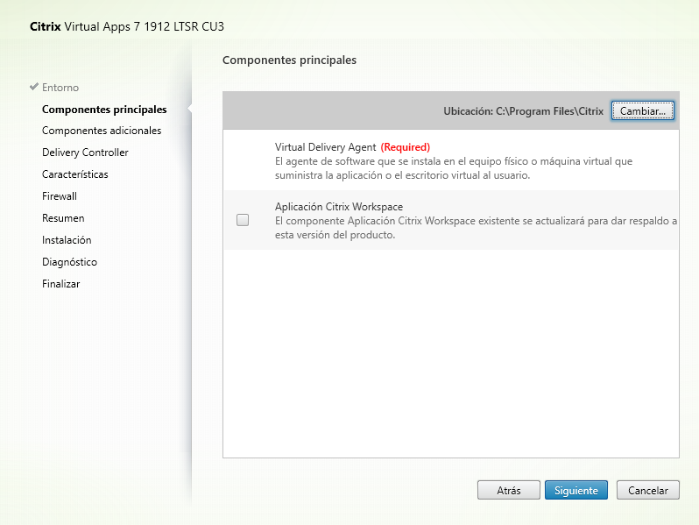
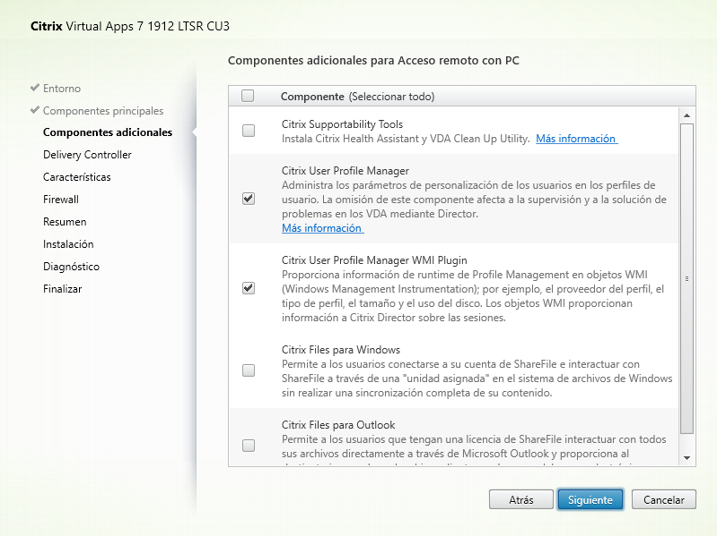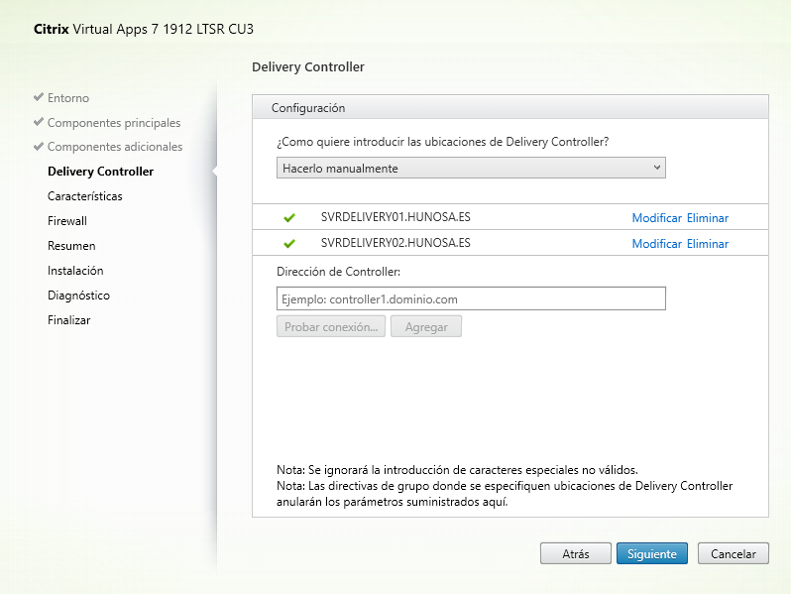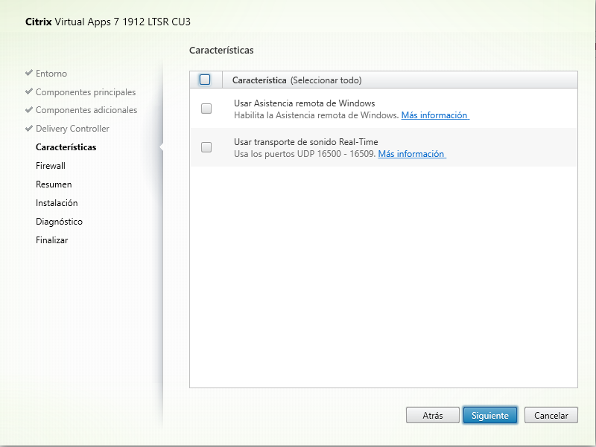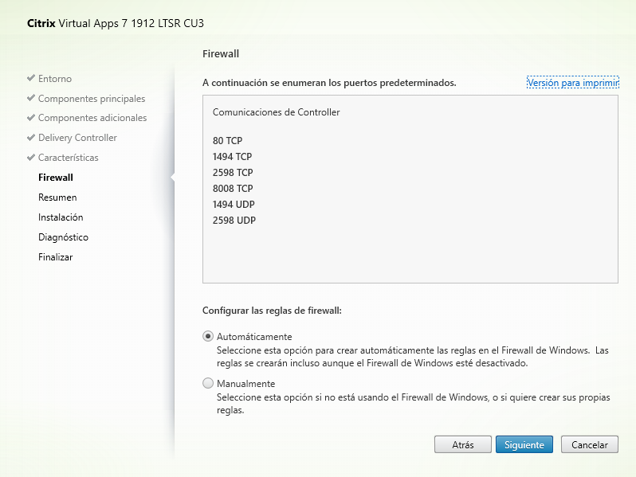
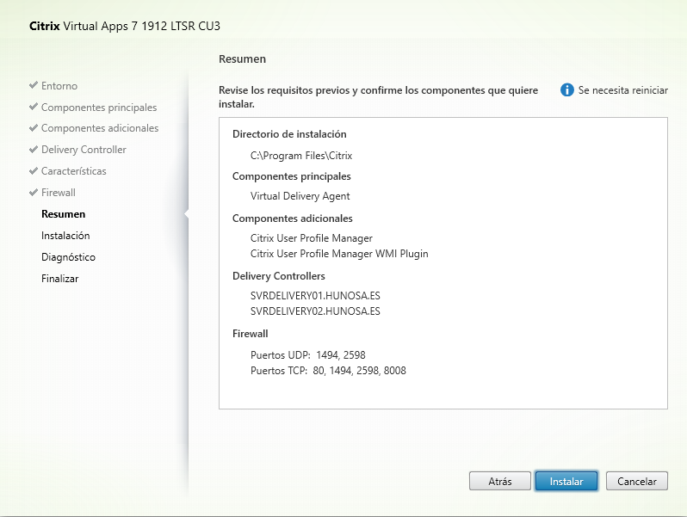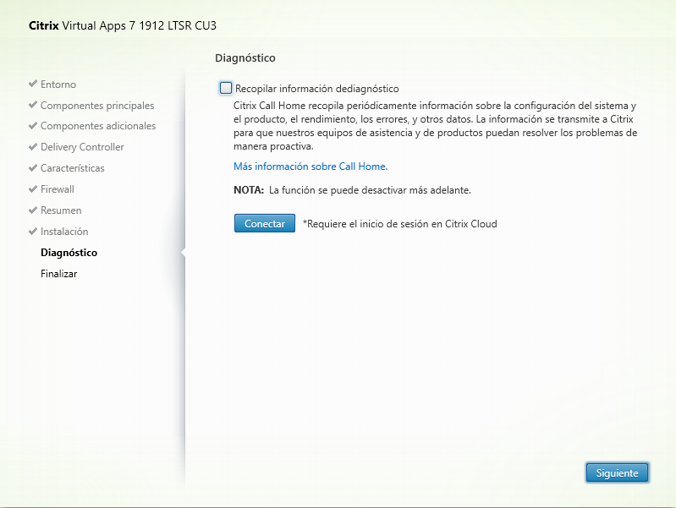
Una vez finalizado el proceso nos pedirá reiniciar.

Configuracion Citrix Studio

Desde el Citrix Studio agregamos la maquina al catálogo de máquinas “MC_PCS_Fisicos”:
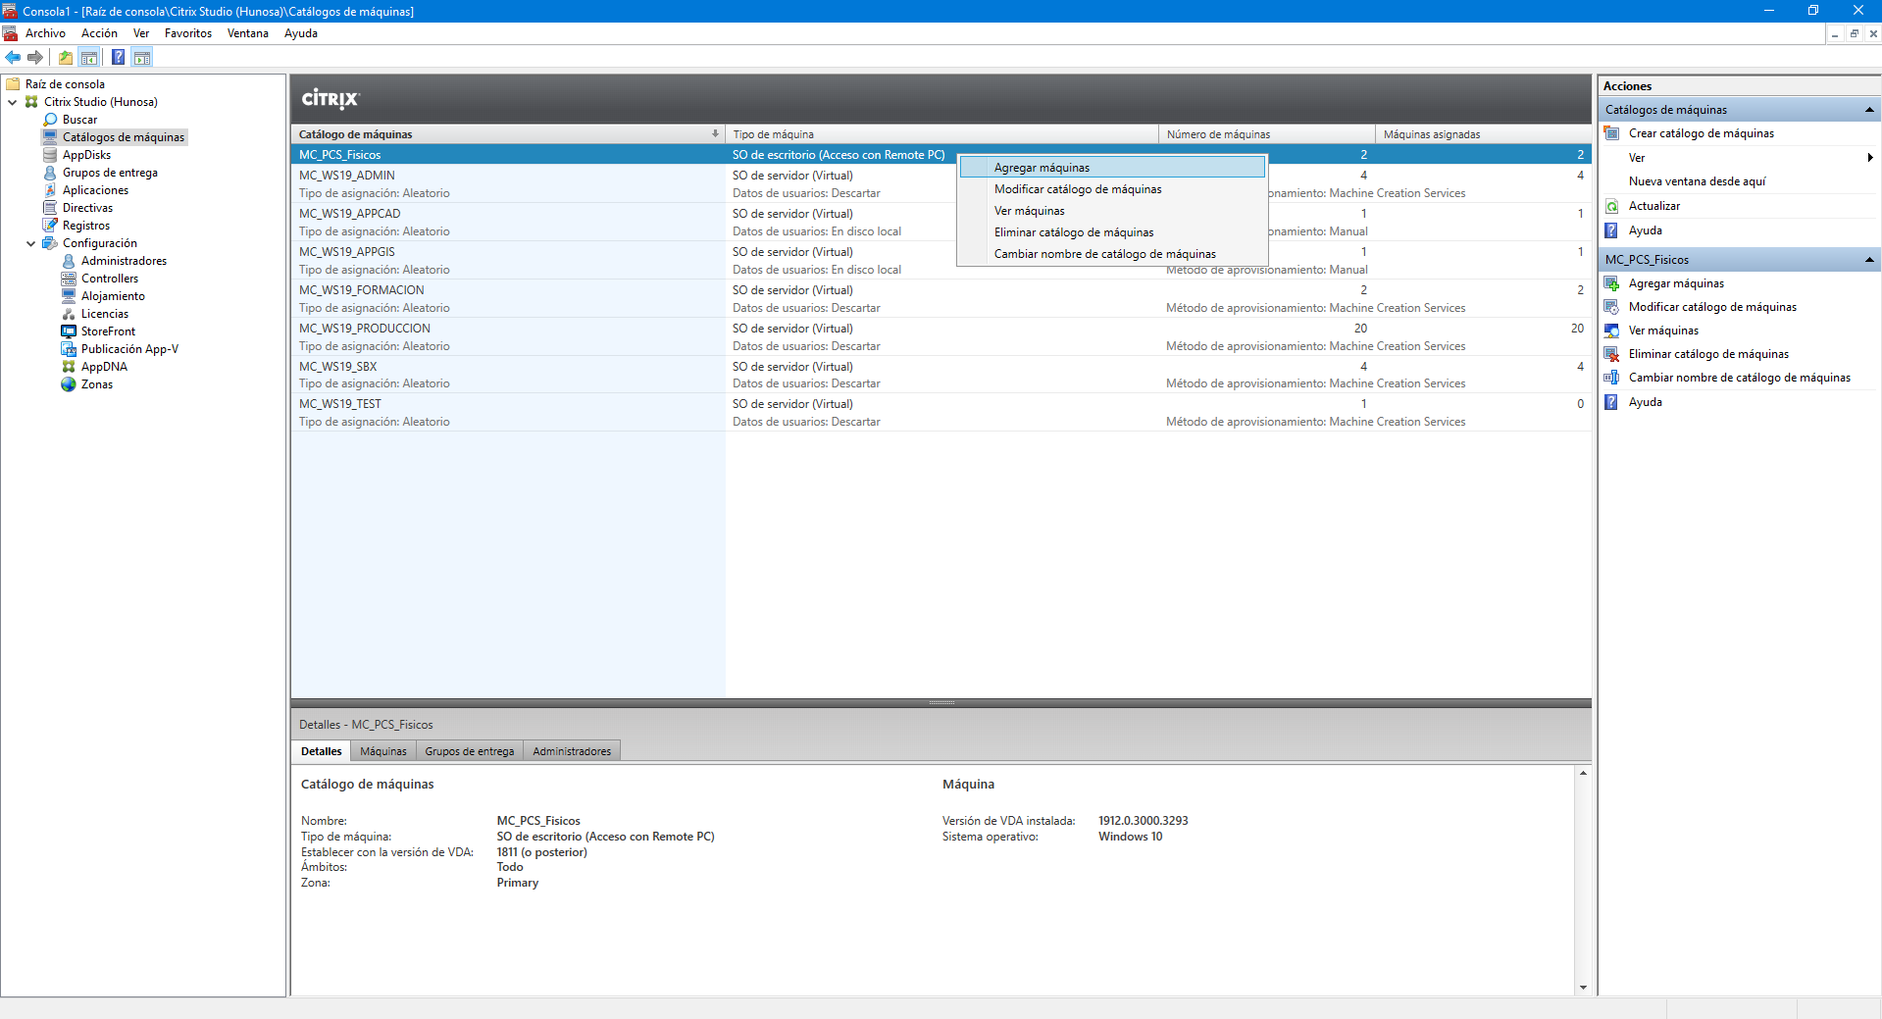
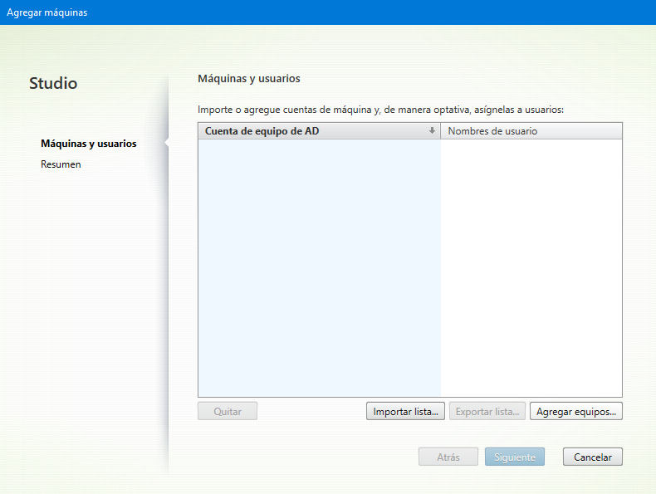
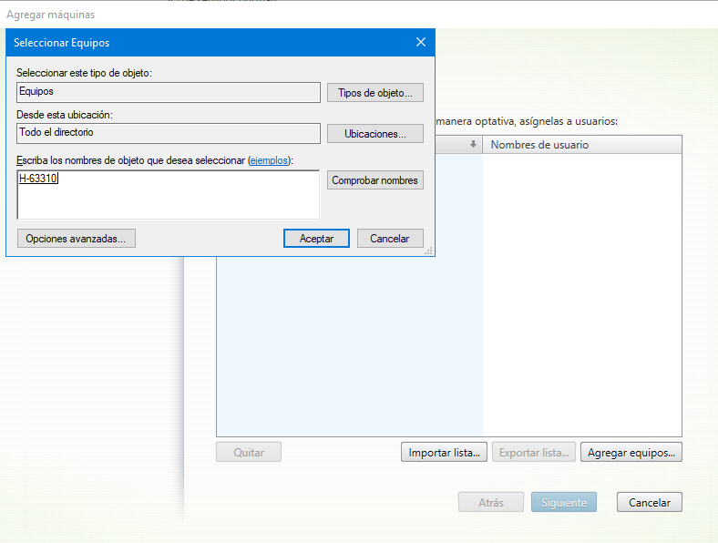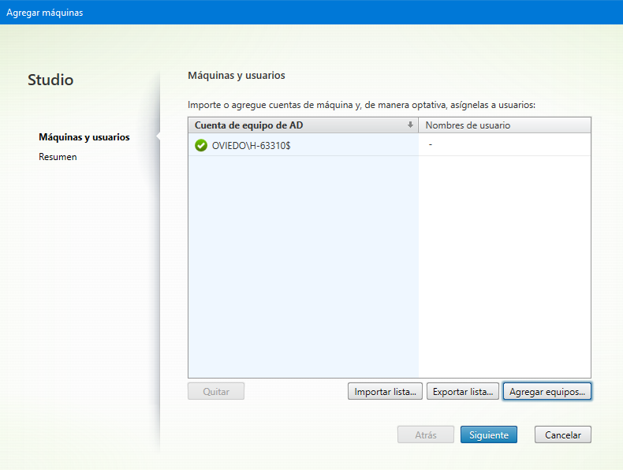
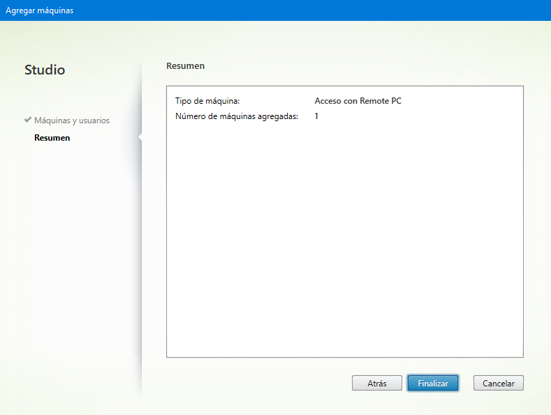
Una vez añadida la máquina, hay que comprobar que esta “Registrado” y luego asignarle permisos al usuario para que se pueda conectar:
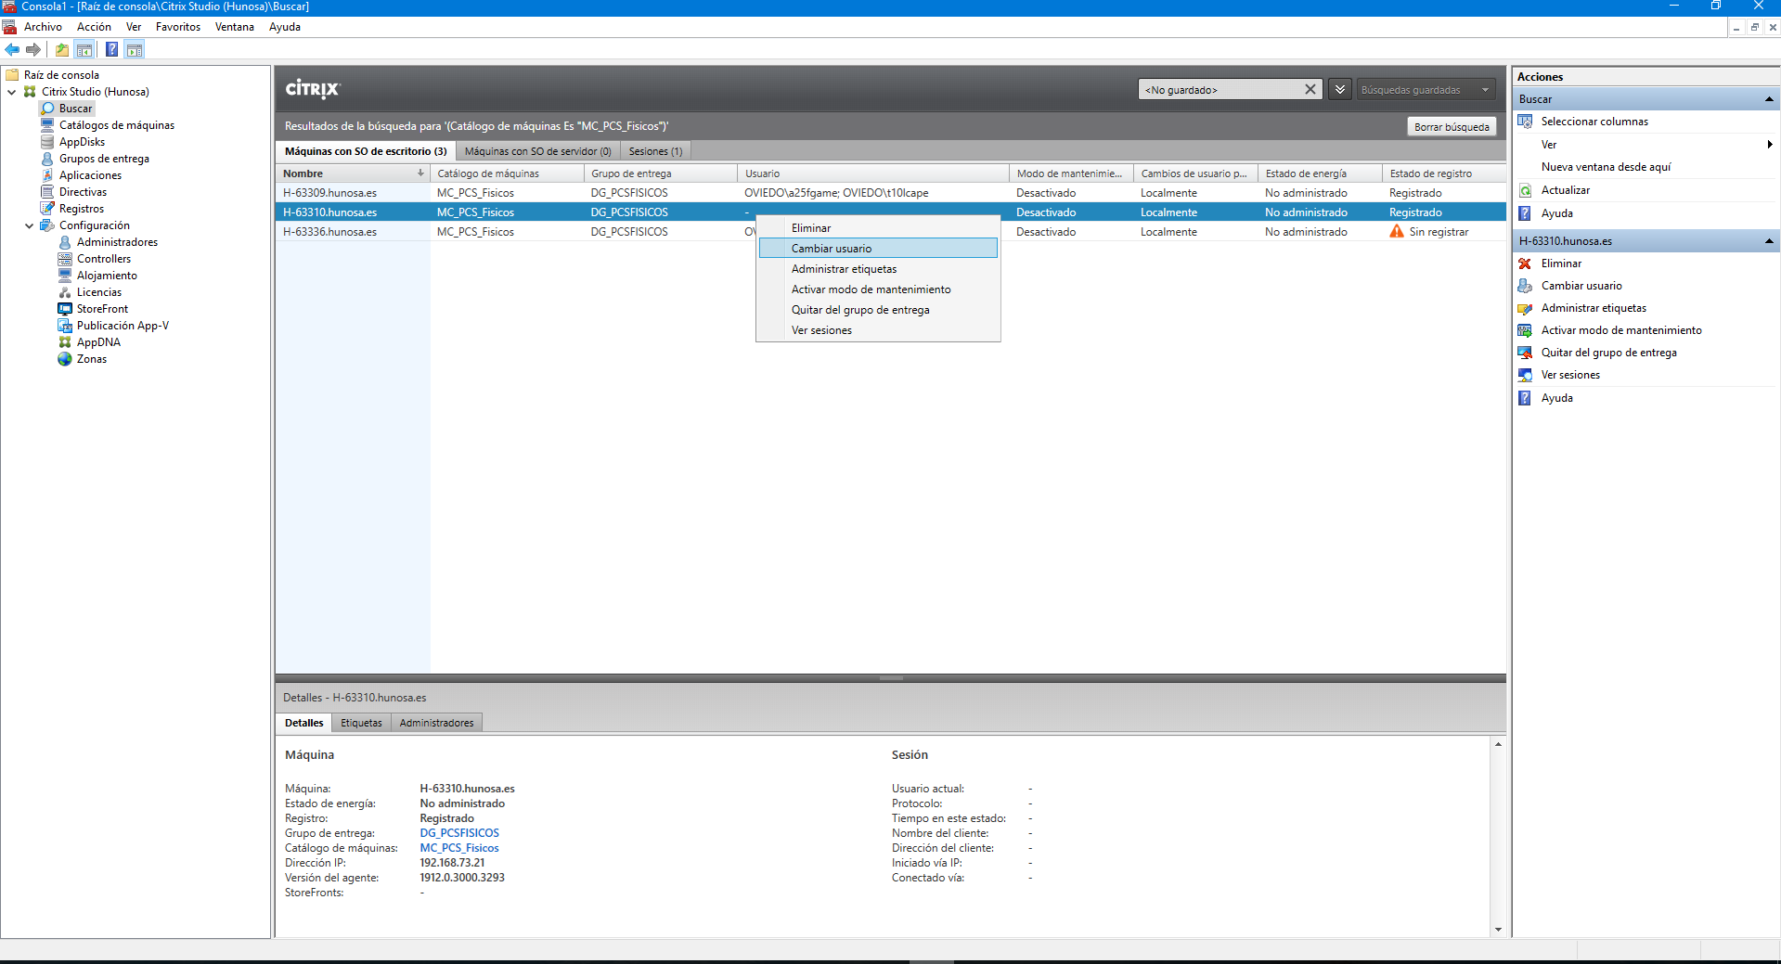
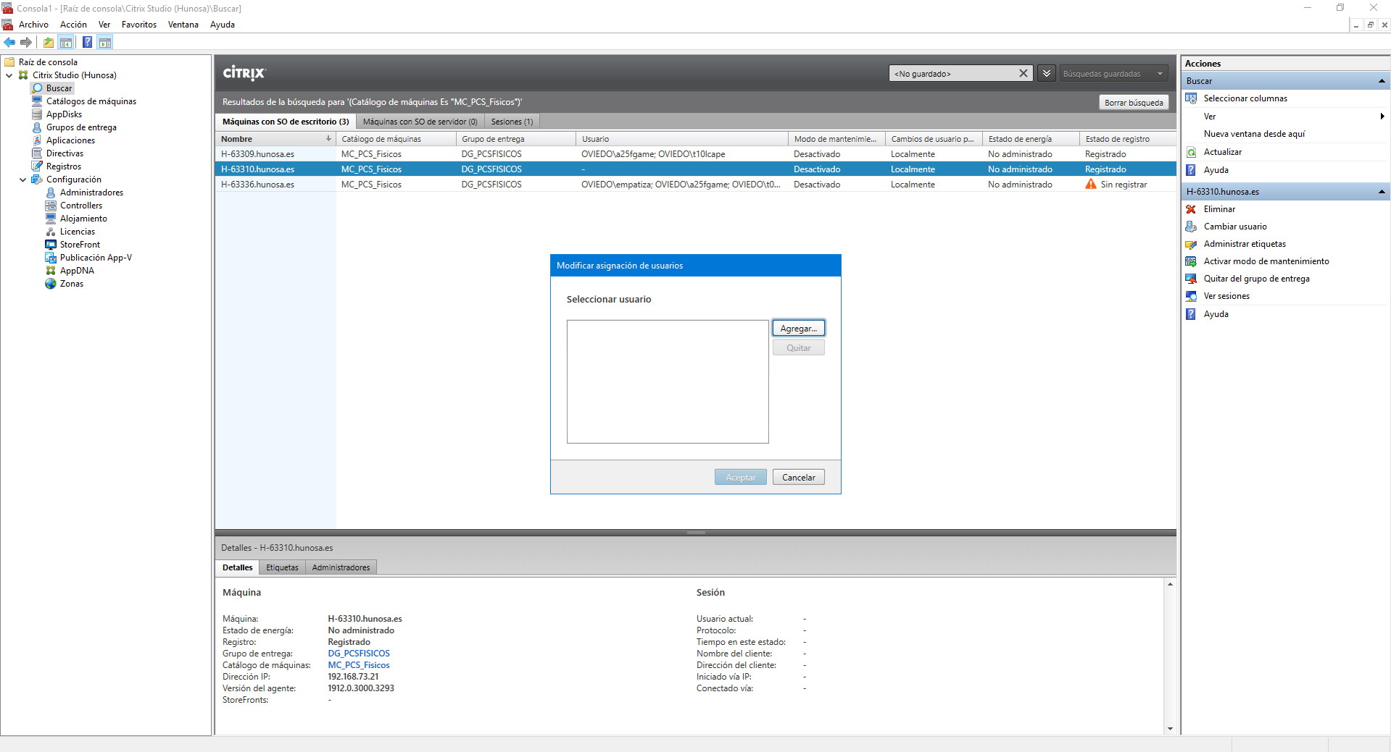
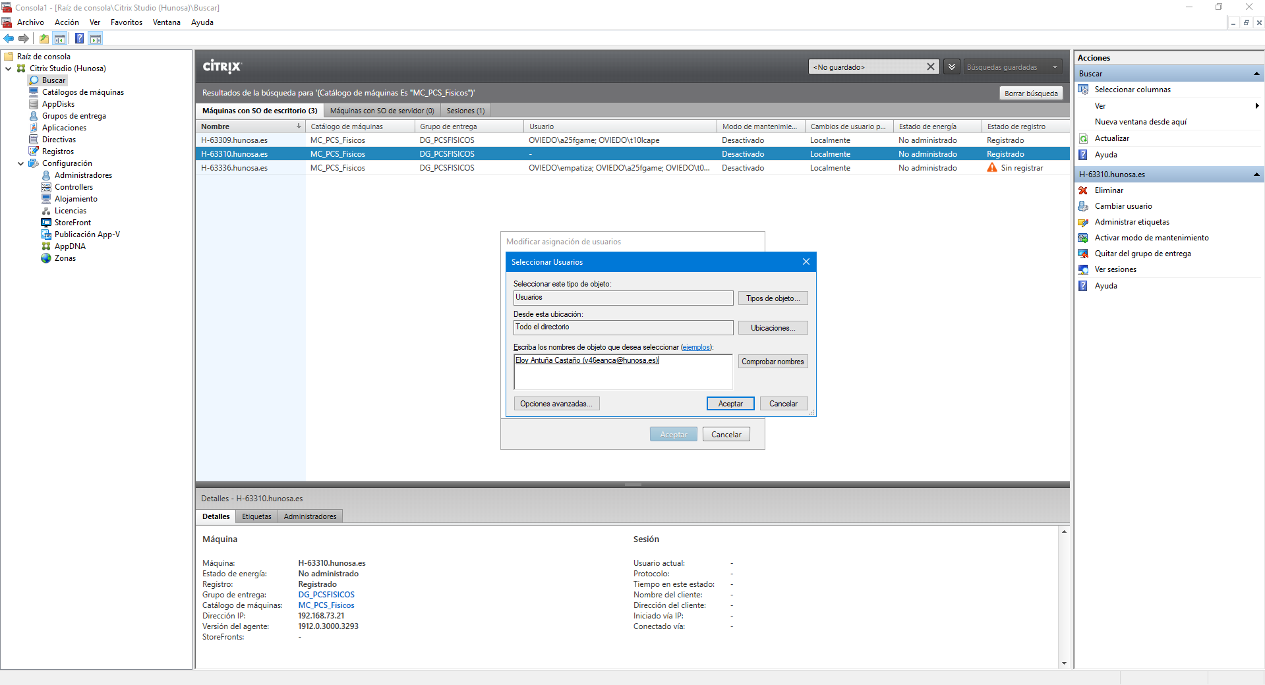

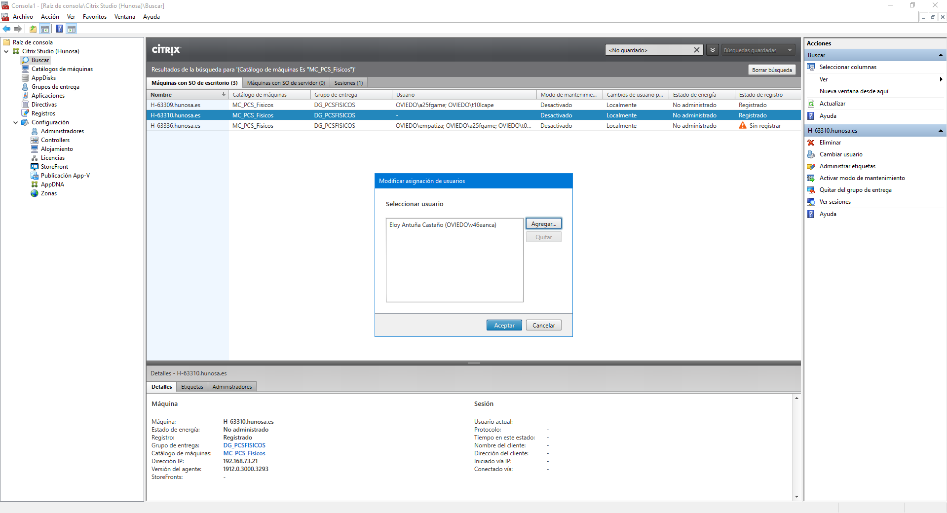

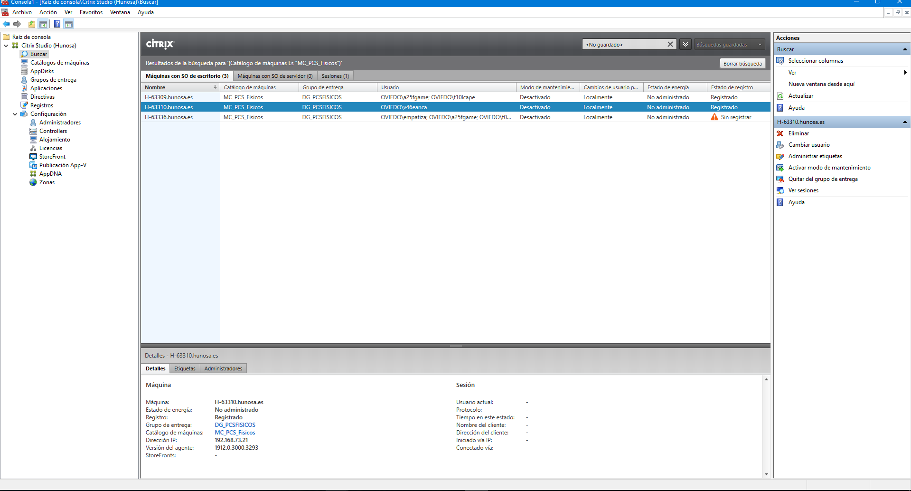

Permisos Directorio Activo
Hay que añadir al usuario como miembro del grupo de DA “CTX_DG_EQUIPOSFISICOS” (permite al usuario asignarle el grupo de entrega “DG_PCSFISICOS” y “CTX_NS_PERMITIDO” (permite al usuario conectarse a través del netscaler cuando este fuera de la oficina).
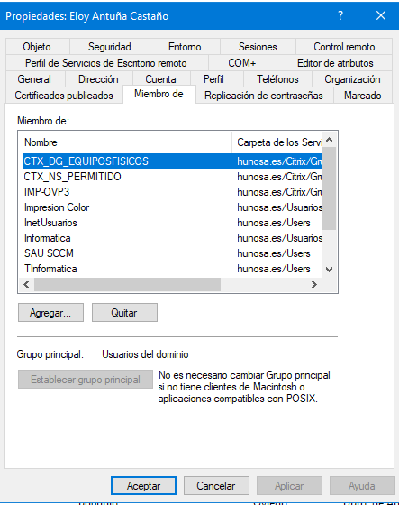

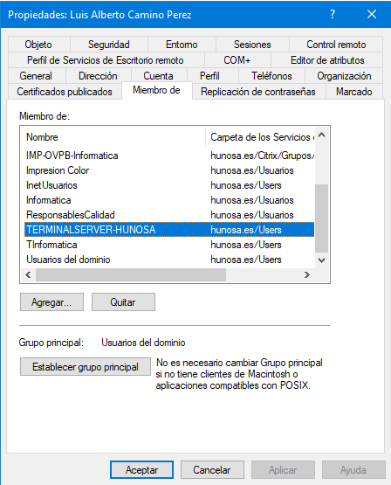

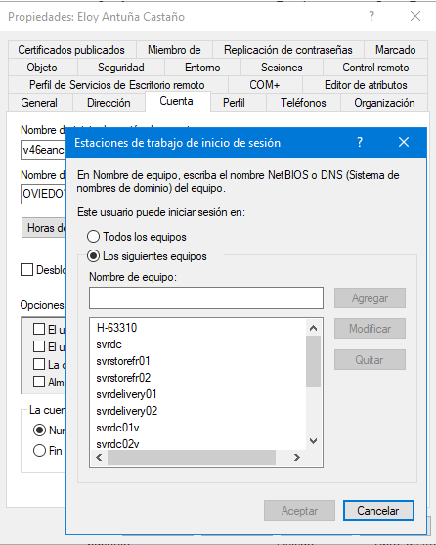

Solo se dan permisos de logon en los servidores de citrix de los delivery y de los storefront.

Permisos en el Equipo Remoto
Hay que añadir el grupo “Direct Access Users” al usuario que va a conectarse.
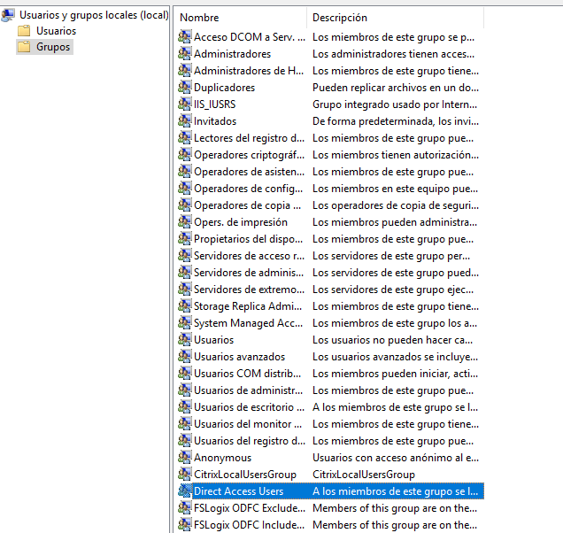
Añadir al usuario al grupo “Usuarios de escritorio remoto” para que pueda conectarse por escritorio remoto.
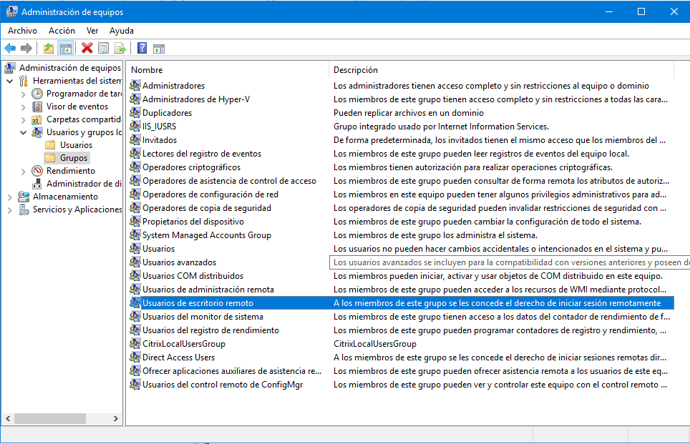

Configurar Regla Firewall

Para que los usuarios puedan conectarse desde fuera de la organización hay que configurar una regla en el firewall interno y para ello hay que añadir la ip del equipo físico en dicha regla.

